

INSTITUTO JUAN PABLO II

Av. Sáenz Peña 576

TEL: 0381- 4205711

[InstjuanpabloII@arnet.com.ar](mailto:InstjuanpabloII@arnet.com.ar)

www.instjuanpabloii.com.ar

[www.instjuanpabloII.edu.ar](http://www.instjuanpabloII.edu.ar)

Materia: **Lengua y literatura**

Profesora: **Verónica Isabel González**

Curso: 4º año B

Fecha: 13/09/2024

Bibliografía: Cuadernillo de estudio de Lengua y Literatura 4º año

Páginas: 40-41

Trabajo práctico nº 48

**Los textos de opinión**

En los periódicos, en las revistas y en otro tipo de publicaciones se encuentran, junto con los artículos informativos, un tipo de texto que cumple con la función de formar opinión de los lectores. El redactor expone su punto de vista para relacionar los hechos de actualidad y para dar su interpretación de la realidad.

El **TEXTO DE OPINIÓN** tiene por objeto presentar el punto de vista de un redactor sobre un determinado tema y convencer al receptor sobre la validez de su posición. Cuando no lleva firma de autor, se trata de un **EDITORIAL**.

El siguiente cuadro resume, en líneas generales, las principales semejanzas y diferencias entre el artículo de opinión y el editorial.

|  |  |  |
| --- | --- | --- |
|  | **EDITORIAL** | **ARTÍCULO DE OPINIÓN** |
| **INTENCIONALIDAD** | Opinar, dar un punto de vista sobre hechos de la actualidad. | |
| **UBICACIÓN EN EL DIARIO O LA REVISTA** | Siempre en las mismas páginas. | No tiene un lugar fijo. Se lo ubica dentro de la sección a la que corresponde según el tema de que trata (espectáculos, política, economía, deporte, etc.) |
| **TEMÁTICA PRINCIPAL** | La actualidad | |
| **PRESENCIA DEL NOMBRE Y APELLIDO DEL AUTOR** | No aparece su “firma”. Por su ubicación, diagramación y tipografía (además de su contenido y estructura) el lector sabe que se trata de un editorial. | Siempre lleva el nombre y el apellido del autor. |
| **RECURSOS MÁS IMPORTANTES** | Ambos textos comentan e interpretan los hechos de actualidad. | |
| **PERIODICIDAD** | En la mayoría de los diarios, se publica todos los días. | No tiene periodicidad predeterminada. |

LEER EL SIGUIENTE TEXTO DE LA FOTOGRAFÍA

1. ¿Qué establecia el proyecto de ley del secretario de cultura?
2. 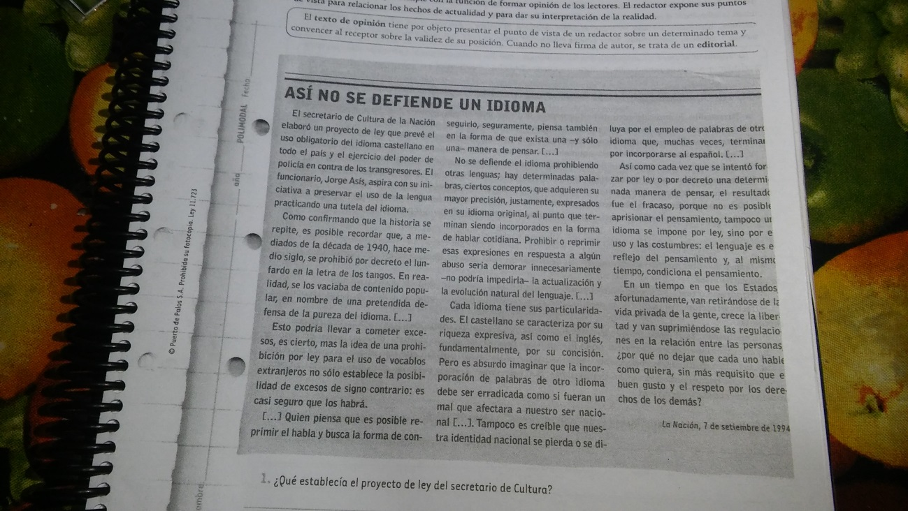¿Cuál es la opnión del redactor de esta editorial con respecto a ese tema?
3. Busca del diario o revista un articulo de opinión y una editorial. Pega en la carpeta y diferencia cada uno.
4. ¿Cuál es la opinión que da el redactor de ambos textos?